金审学院融合门户

PC端用户使用手册

- 简介
  - 手册目的
本手册旨在让融合服务门户系统的使用者清楚地了解到，本系统软件提供了哪些功能，以及如何正确而有效地使用这些功能。
  - 手册使用者
产品开发人员、产品需求人员、产品测试人员、产品实施人员、产品最终用户以及公司内部其他相关人员。
- 门户首页
  - 门户首页
    - 首页
首页主要有7个区域，其中区域1为菜单栏和用户信息区，区域2为为消息看板区，区域3为推荐服务区与服务中心入口，区域4为用户个人数据区，区域5为校园新闻推荐区与资讯中心入口，区域6为日程看板区与日程中心入口，，区域7为底部导航栏（如下图所示）：
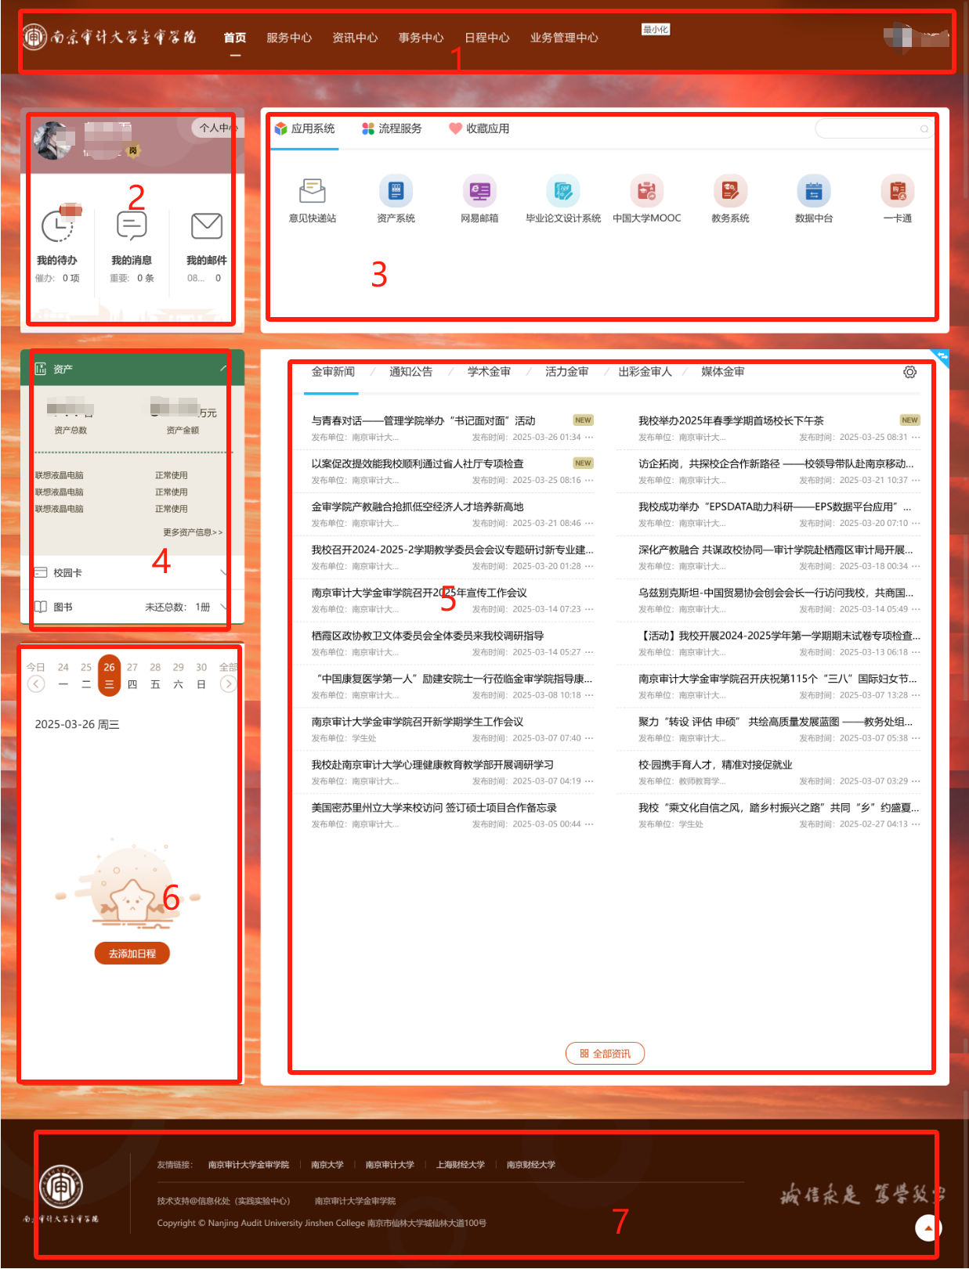
- 通用模块
  - 主题切换
- 在顶部导航栏选择进行切换主题，进入切换主题和皮肤的页面
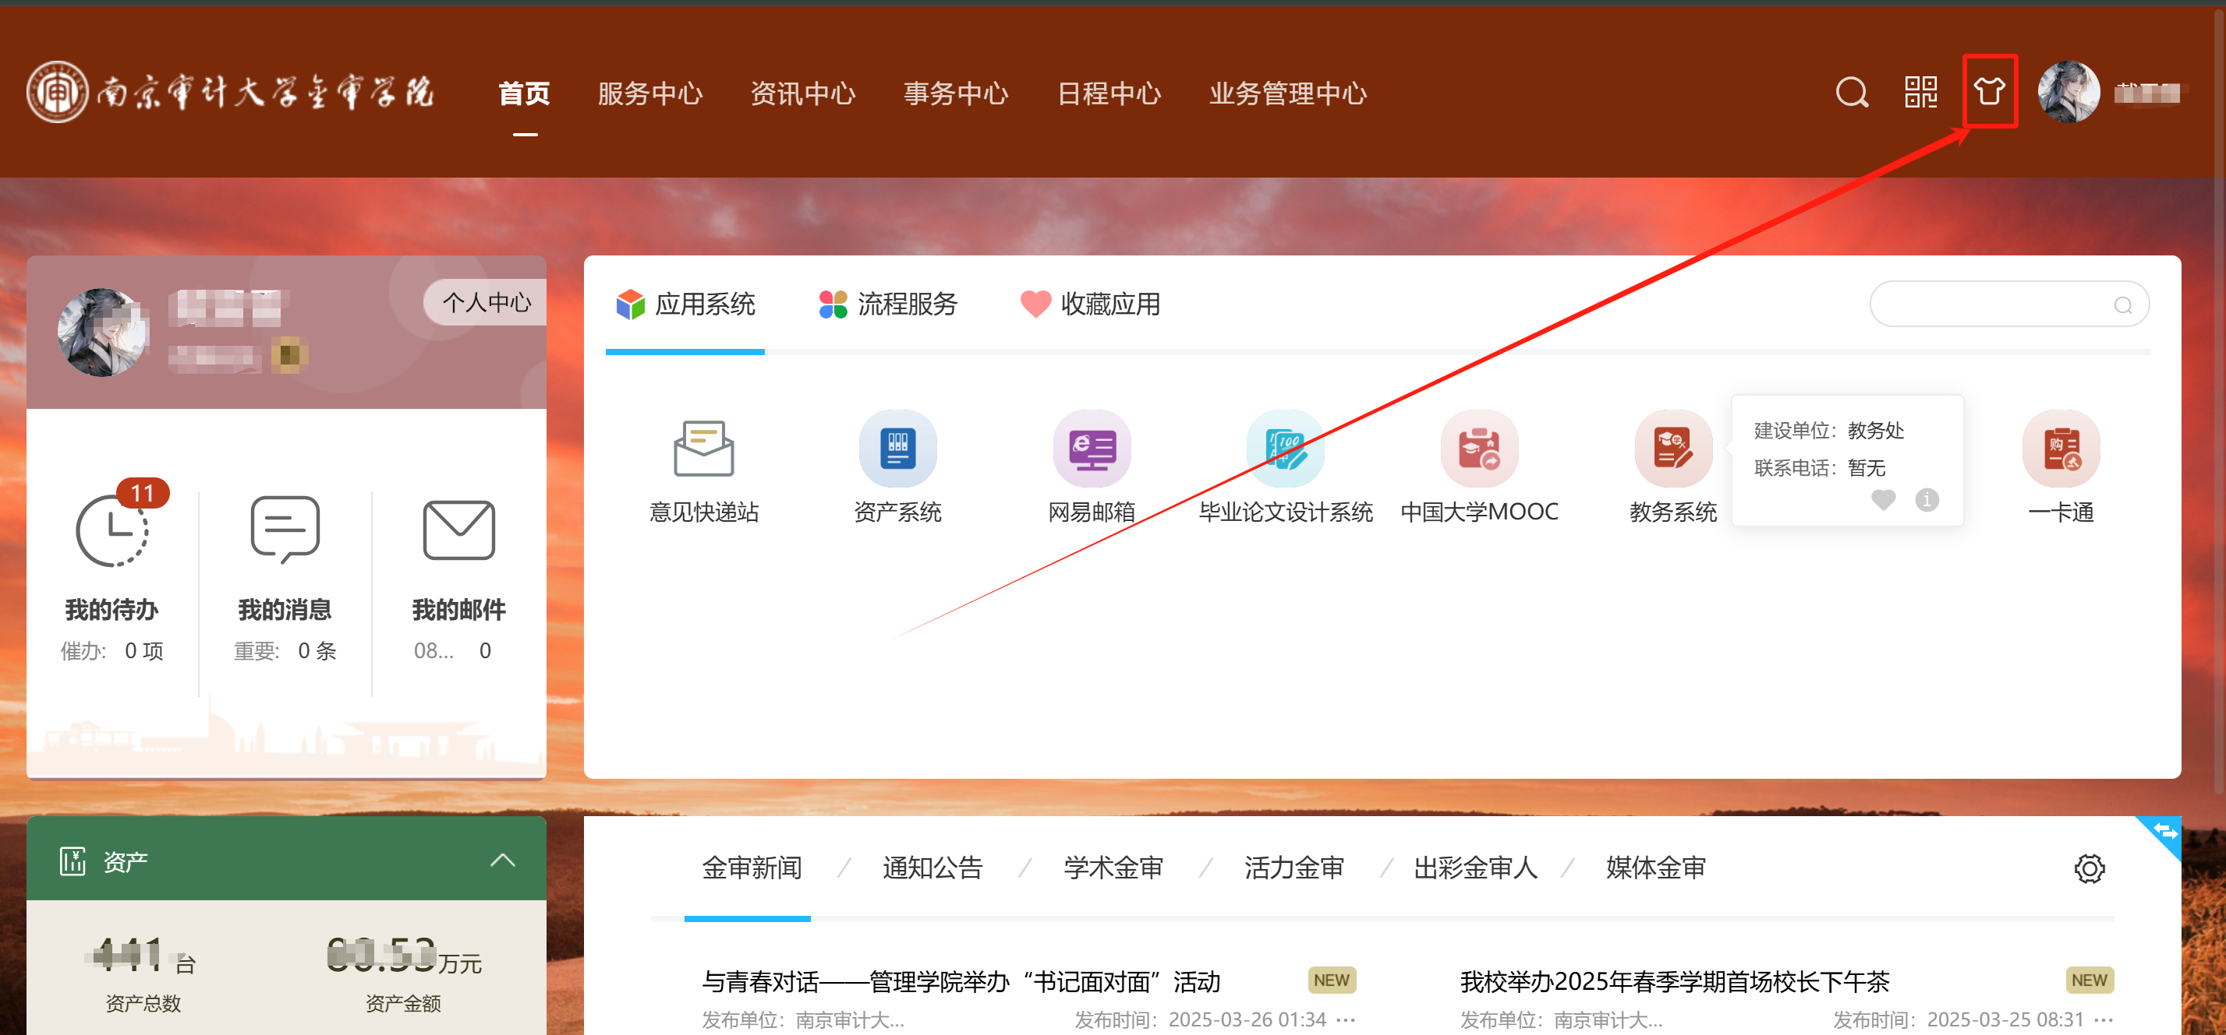
- 支持用户根据需要进行选择主题，并选择该主题下的皮肤
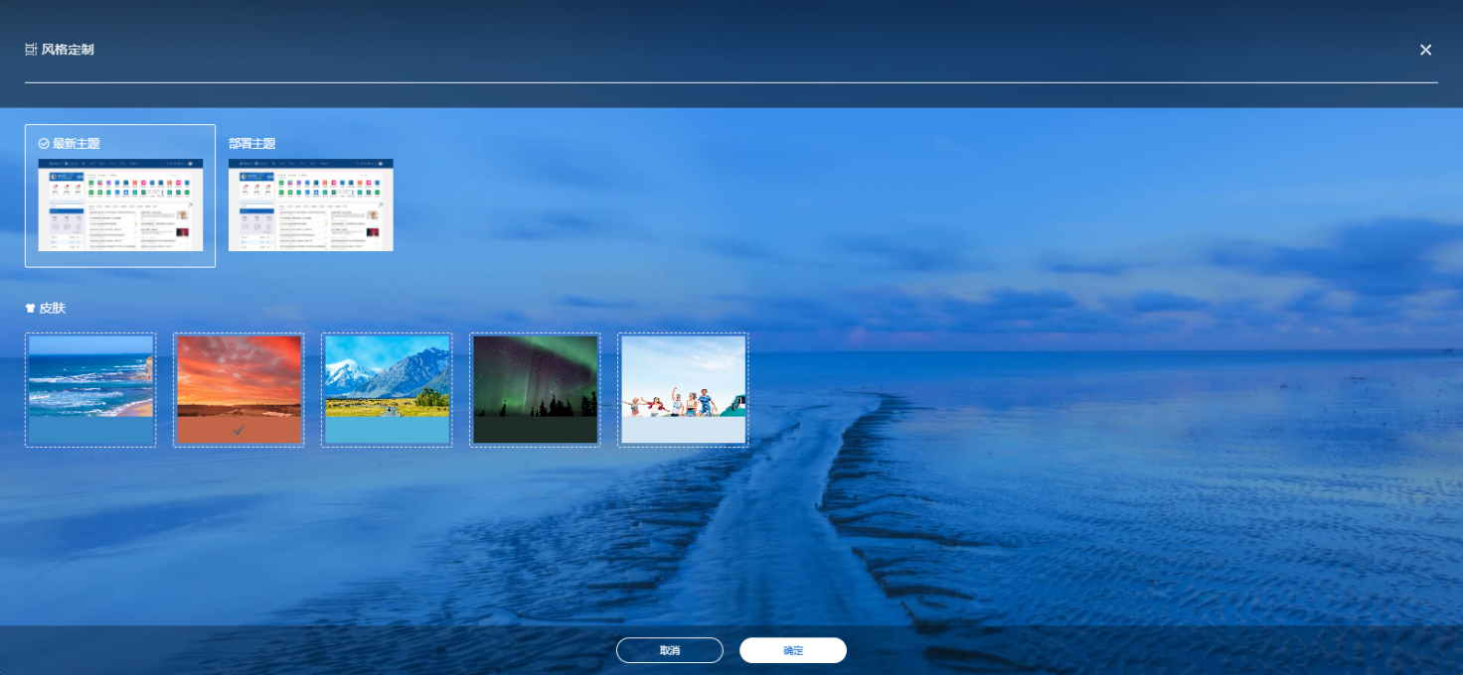
  - 二维码信息
- 在顶部导航栏选择二维码图标，此为安卓手机下载智慧校园移动端app二维码。

  - 用户头像
- 在顶部导航栏鼠标悬浮在用户头像处，最多可选择个人中心、云平台安全退出三个菜单
- 个人中心可以进入个人中心管理的页面，查看个人信息和修改密码功能。
- 云平台只有在Rancher中进行了配置后的超级管理员账号才能显示，其他账号都不显示（没有在Rancher中进行配置的超级管理员也不会显示
- 安全退出是将此账号直接退出
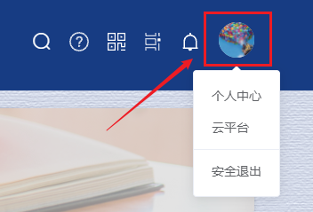
- 服务中心
  - 服务中心
    - 服务标签筛选
- 根据门户后台标签分类管理中的配置，显示作为查询条件的标签分类和具体标签；
- 标签支持多选，点击后下方实时显示选择的结果（即标签下的所有服务）；
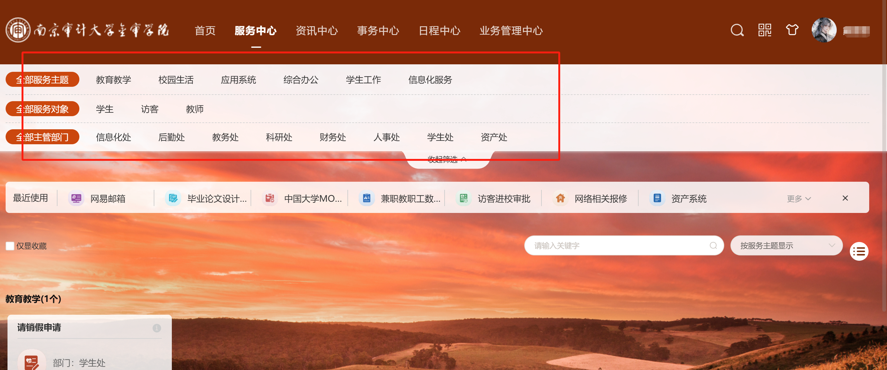
    - 最近使用和推荐服务
- 按办理量显示前10项最近使用的和后台设置了推荐的应用服务，点击打开该服务的办事指南
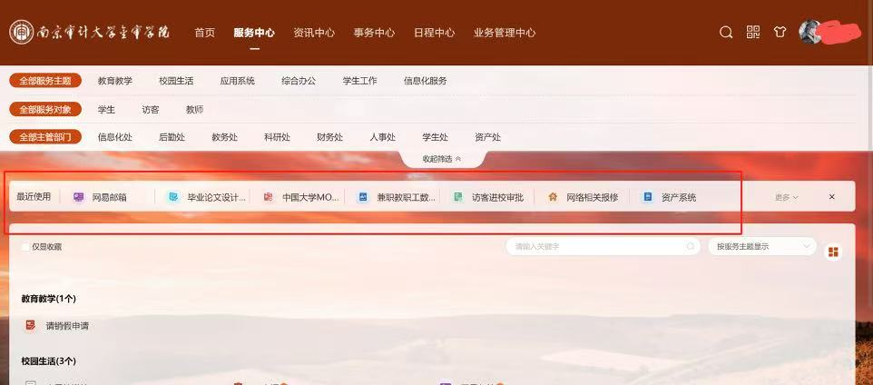
    - 服务搜索
- 可输入关键字模糊搜索服务名称；
- 在应用中心搜索框中输入关键字，点击搜索按钮，可以对应用标题进行模糊搜索；

    - 应用服务展示
- 根据门户后台“系统管理”中配置的服务卡片信息进行显示，每一个应用包含的信息有：应用图标、应用名称、应用编号和来源、应用收藏标识；
- 收藏服务，在服务列表中，点击“收藏/取消收藏”按钮，或者点击收藏/取消收藏标识，可以快速的收藏或取消收藏服务。
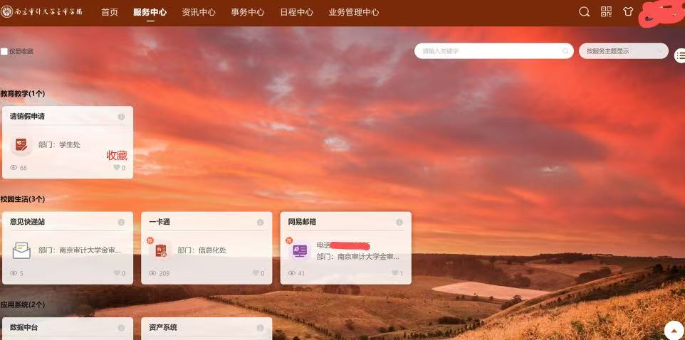
    - 使用服务
- 点击服务名可查看服务的办事指南，包括基本信息、流程材料、关联服务、咨询监督等信息，然后点击“办理服务”按钮，进入即可使用服务。

- 资讯中心
资讯中心是校园综合服务门户的资讯聚集地，它将校园内的各类新闻、通知公告、生活资讯最新、最快的展示给校内师生。资讯中心按照栏目和内容进行划分，每个内容属于唯一的栏目，并且每个内容都具有发布单位，用户可以根据栏目或发布单位快速找到想看的资讯。
  - 资讯中心
    - 资讯栏目导航
- 展示用户有权访问的栏目，当栏目个数大于等于3个就会在栏目导航上出现总览，可以进行栏目切换，页面直接显示12个栏目，多出的栏目将会隐藏在“...”内，点击即可查看
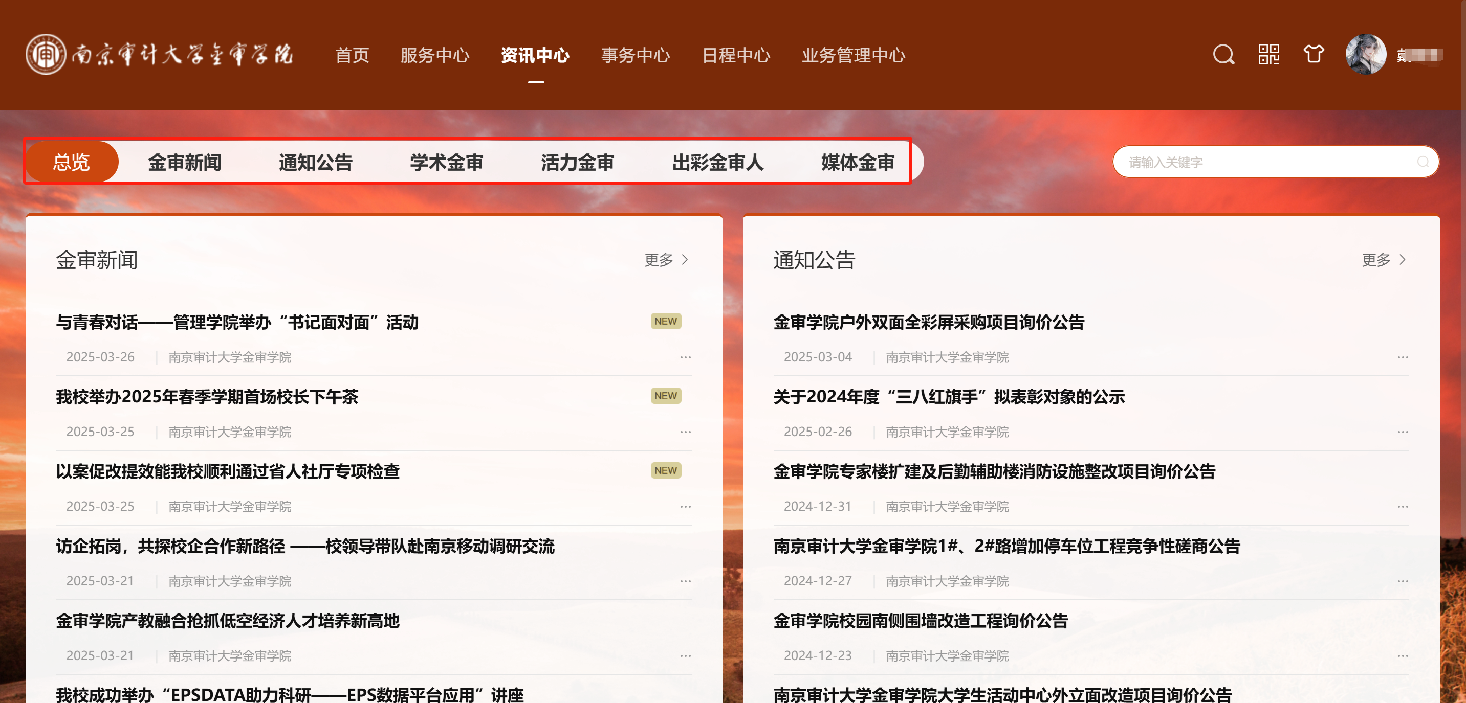
    - 资讯总览页
- 以竖向卡片形式显示通知公告及其他栏目的资讯信息，其中栏目是以横向卡片的形式
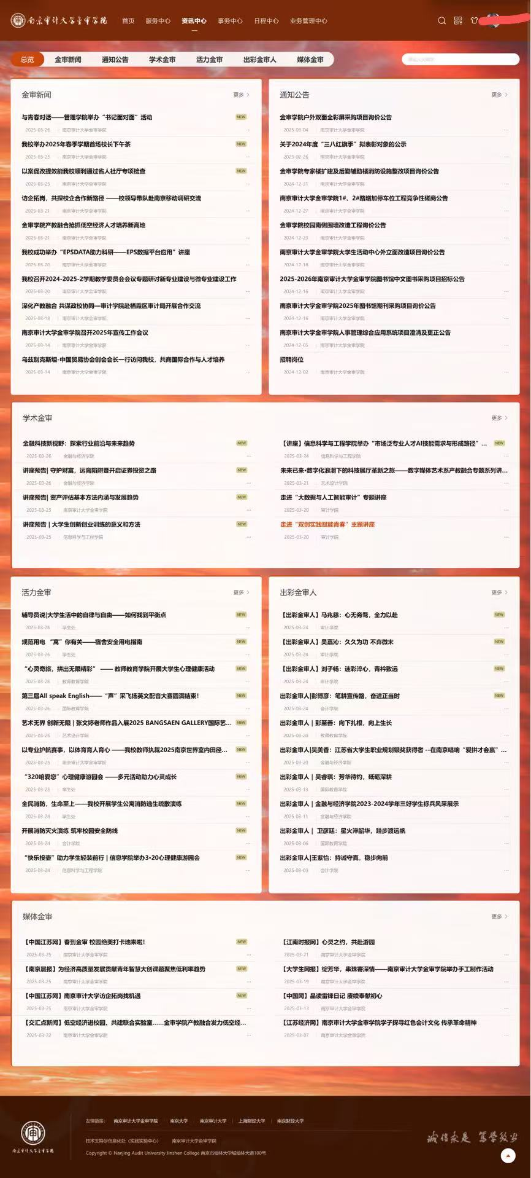
    - 栏目资讯展示
- 以列表形式展示各栏目下的资讯内容，图文+资讯简述显示形式，右侧显示热门资讯文章
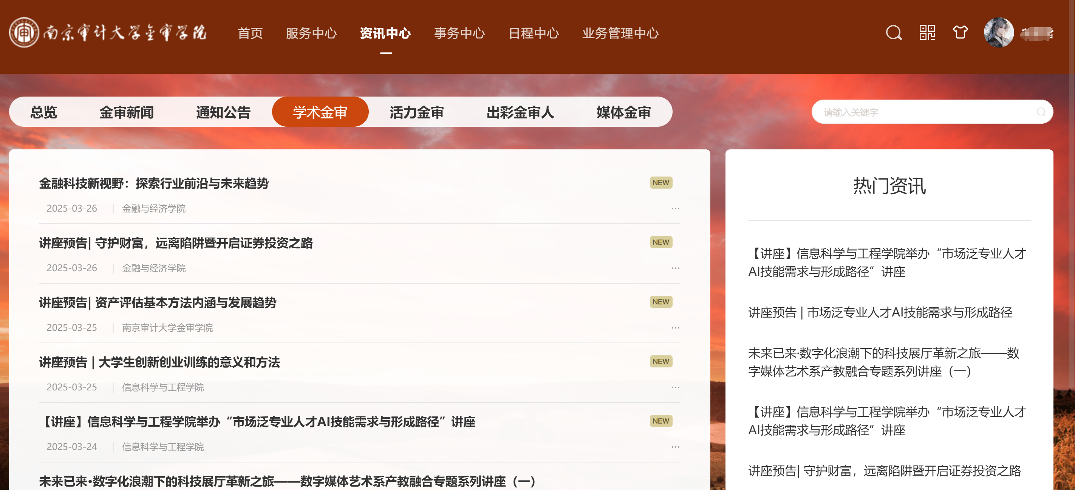
    - 资讯内容页
- 显示资讯文章内容（样式以模板决定），点击“心形”可以收藏资讯，右侧显示热门资讯文章
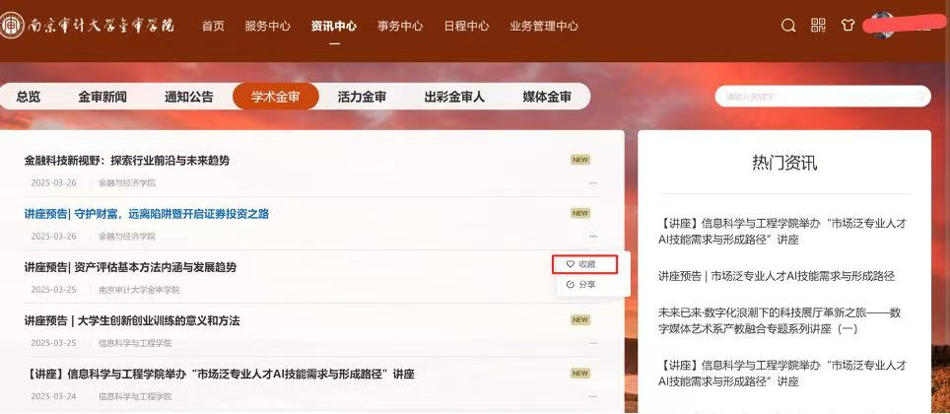
- 事务中心
事务中心支持查看和管理可查看所有待办、办结、已办、传阅的事务信息。
  - 我的待办-待办
- 点击办理，可查看表单详情，包括审核历史和流程图；
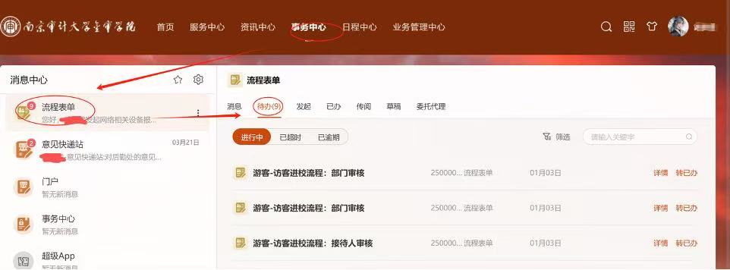
  - 我的待办-草稿
- 点击编辑图标进入表单页，可继续进行编辑；
- 点击删除图标需弹框确认是否删除，可取消或确定；

  - 我的已办
- 点击查看表单详情，包括审核历史和流程图；

  - 我发起的-进行中
- 催办操作：
- 点击右侧催办按钮；
- 催办消息为必填项，若未填写需提示“请填写催办消息”；
- 两次催办必须间隔24小时，否则需提示“距上次催办不足24小时，请稍后再试”；
- 催办消息仅推送给该节点中未处理的人员，已处理则不提醒催办。
- 查看操作：
- 点击查看表单详情，包括审核历史和流程图；
- 撤回操作：
- 点击右侧撤回按钮；
- 在第一个节点审核前可进行撤回操作
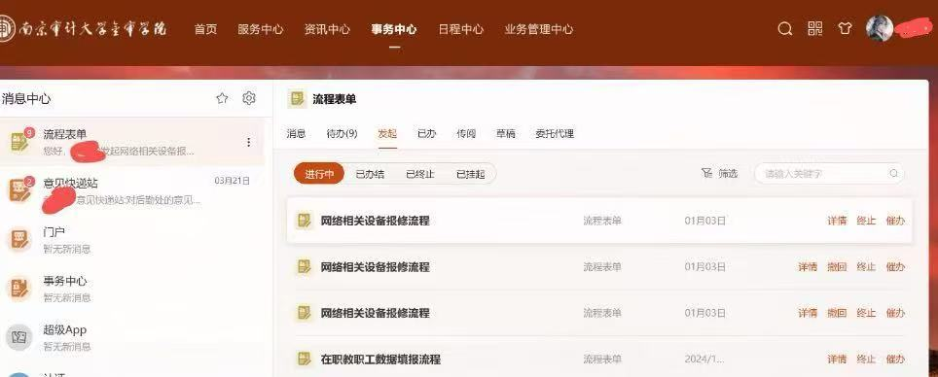

  - 我发起的-已办结
- 点击查看表单详情，包括审核历史和流程图；
  - 我的传阅-传阅给我的/我传阅的
- 点击查看表单详情，包括审核历史和流程图；

- 日程中心
日程中心提供日历日程功能，用户可以创建日历、添加日程，也可以订阅公共日历。通过订阅日历，用户可以了解到相应的日程安排信息，例如培训日程、校历等。
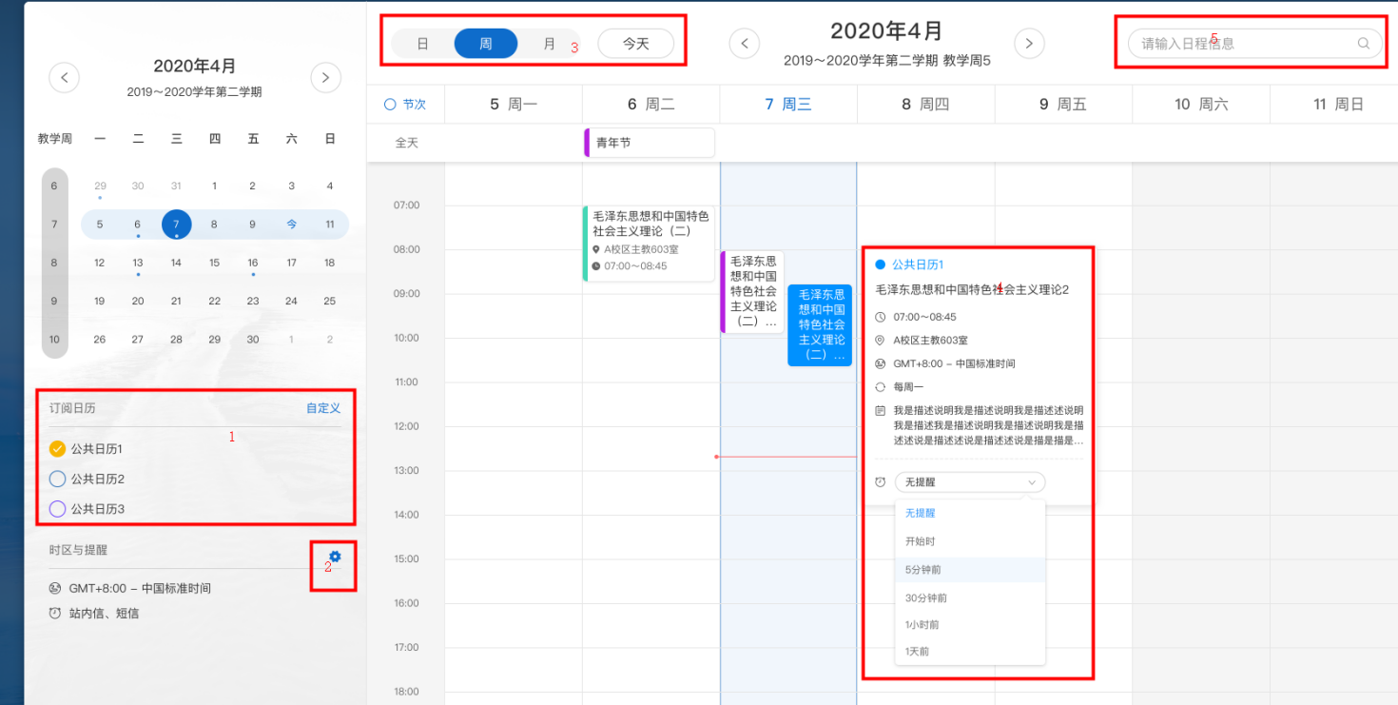
  - 订阅日历
- 已订阅列表中，列出当前已被用户订阅的日历。列表信息包括：日历名称、所属部门、日历描述。点击“退订”可取消订阅，并将此日历移至未订阅列表中（强制订阅的日历无退订按钮）。
- 未订阅列表中，列出当前可被用户订阅的日历。列表信息包括：日历名称、所属部门、日历描述。点击“订阅”可订阅该日历，并将此日历移至未订阅列表中。
- 立即订阅：
- 选择订阅日历下勾选按钮；
- 点击右侧设置按钮，可对为未订阅的日历下进行“立即订阅”操作，最后 确认即可。
- 取消订阅：
- 取消选择订阅日历下勾选按钮；
- 点击右侧设置按钮，可对为已订阅的日历下进行“取消订阅”操作，最后 确认即可。
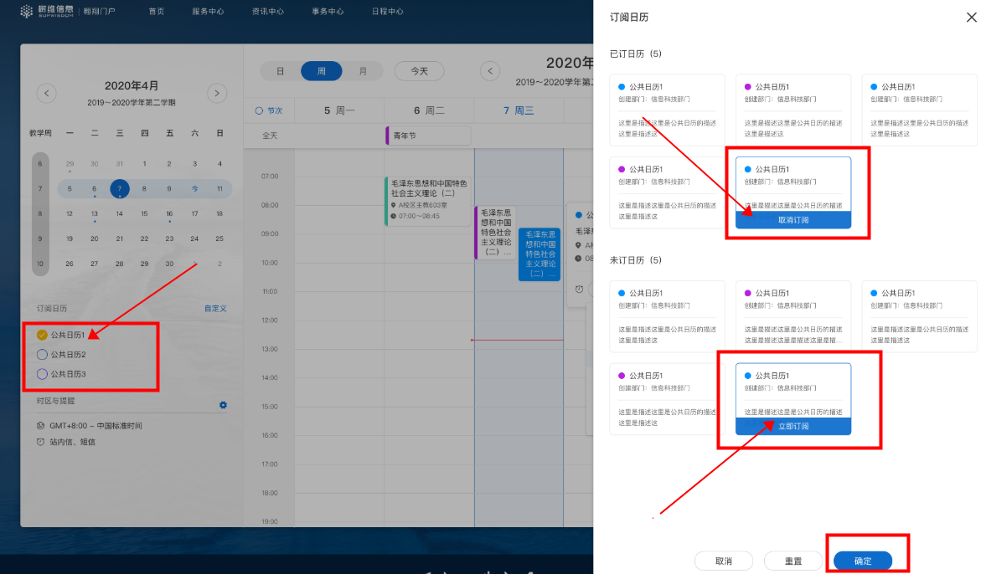
  - 时区与提醒
- 时区设置：
- 在设置页中对视图的时区进行设置，视图时区默认东8区，当视图时区和日程时区吻合时，视图中显示的日程时间即为该日程本身的时间，如果视图时区和日程时区不同，则视图中日程的时间=日程本身时间-（日程时区-视图时区）。
- 提醒设置：
- 可对日程的提醒方式进行设置，有站内信、短信、微信三种方式可独立选择，默认只选站内信。
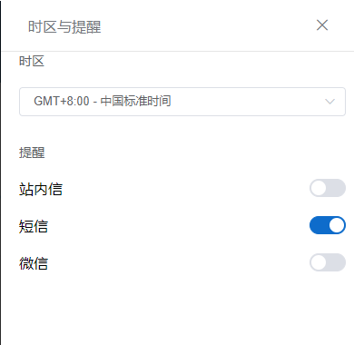
  - 日程维护
- 选择日历中日程卡片，点击提醒设置下拉框，可选择日程提醒时间。
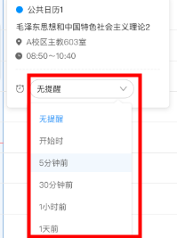
  - 日程视图
- 在视图中浏览当日、当周或当月的日程总览。
- 点击左上角选择日程切换按钮，即可显示不同日程视图看板。
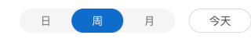

  - 日程搜索
- 在输入框中搜索内容，可为用户匹配标题中包含搜索关键字的日程。
- 搜索结果以列表视图的格式展现在视图区域中，当天默认显示在列表顶部，如果当天没有搜索结果，依然列出这一天，显示“当天无搜索结果”
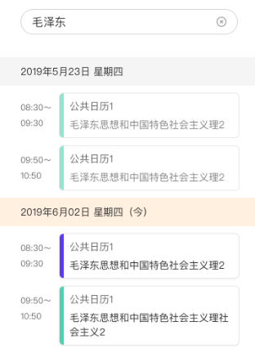
- 个人中心
个人中心支持查看和管理个人相关的内容，包括安全中心、收藏管理、权限代办等功能。进入操作：顶部菜单栏导航->个人中心，打开个人中心的页面；
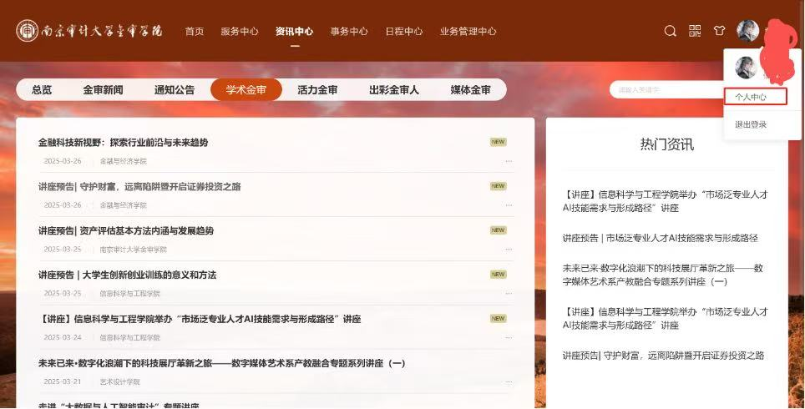
  - 账号信息
- 查看账号信息操作：
- 支持查看当用户存在多个账号的信息，包括账号、单位、身份、账号状态、有效期。

- 更改头像操作：
- 点击左上角头像悬浮加号按钮；
- 选择图像文件；

  - 安全设置
- 支持用户设置或更换登录密码/安全手机号/安全邮箱。

  - 登录历史
- 用户可查看系统登录的历史记录，包括登录IP、设备名称、参考地点、操作时间等，若发现异常，可修改密码进行安全性设置。

  - 我的收藏
- 主要实现用户查看收藏的服务与资讯，并能对其进行维护管理。
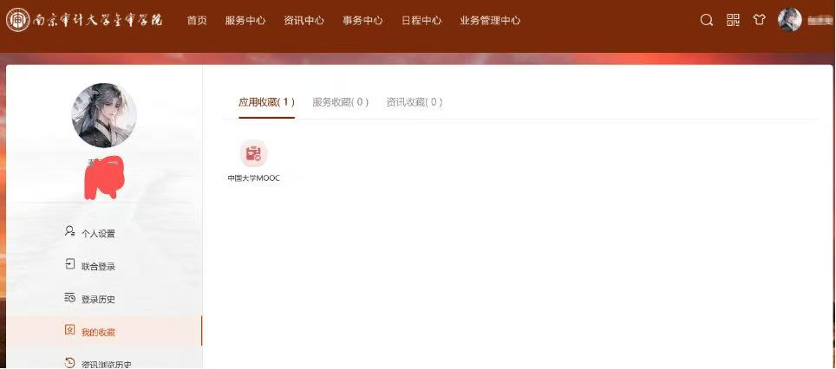
- 收藏服务：
- 点击收藏服务，可查看当即收藏服务；
- 点击右上角的减号按钮，可对服务进行”取消收藏“操作。
- 收藏应用：
- 点击收藏应用，可查看当即收藏应用；
- 点击右上角的减号按钮，可对应用进行”取消收藏“操作。
- 收藏资讯：
- 点击收藏资讯，可查看当即收藏资讯；
- 点击右侧的减号按钮，可对资讯进行”取消收藏“操作。

